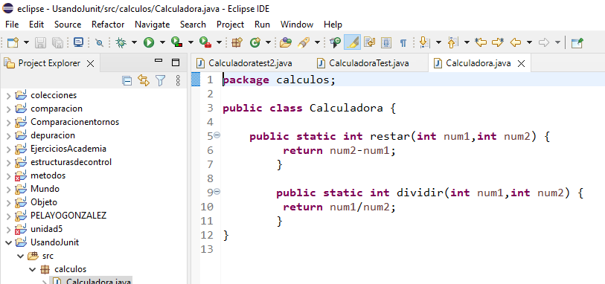

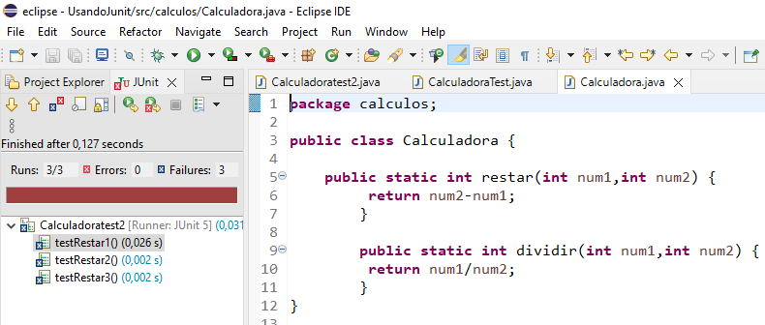

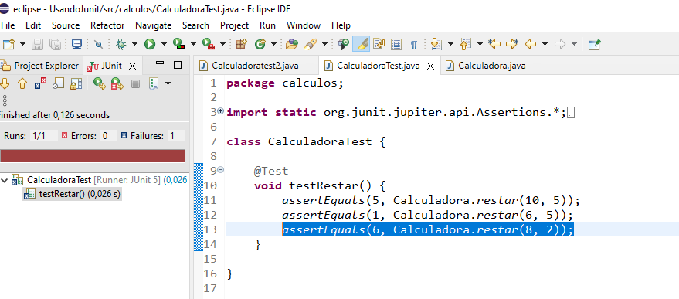

4.2.1

Ejercicio2 Arregla los asertos de la clase CalculadoraTest2 para que no fallen. Pega una captura en la que se vea el código arreglado y el resultado de la ejecución.

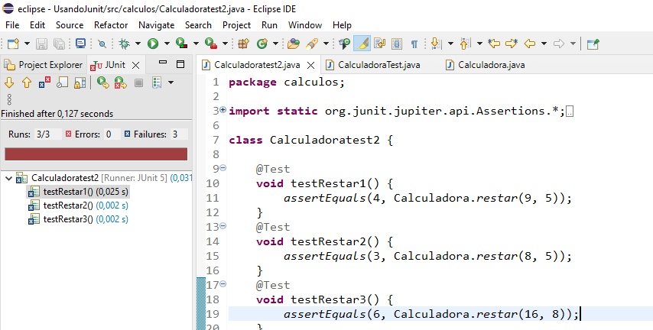

En la clase CalculadoraTest2 crea los test siguientes:

* testDividir1 Comprobará que la división 4/4 se realiza correctamente
* testDividir2 Comprobará que la división 3/2 se realiza correctamente
* testDividir3 Comprobará que la división 4/0 se realiza correctamente

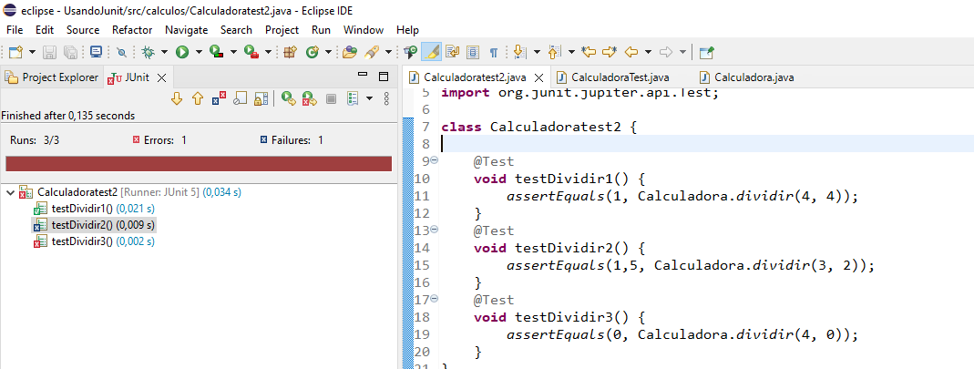

5.1 Ejercicio 4

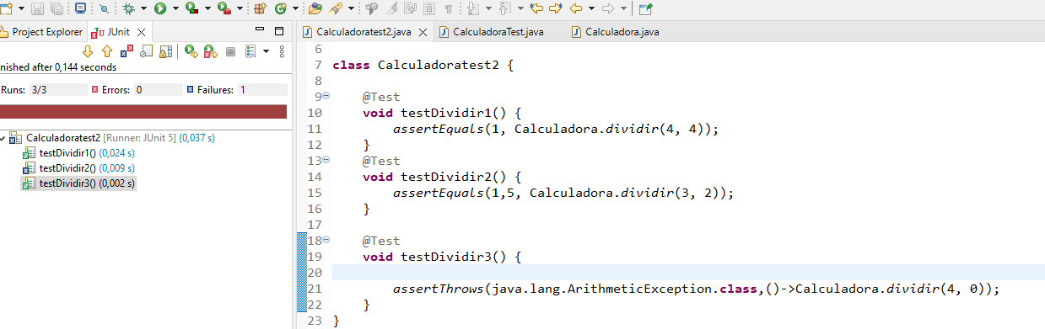

6.1.1 Ejercicio 5

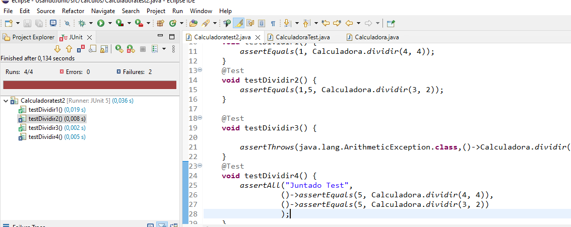

6.2.1 Ejercicio 6

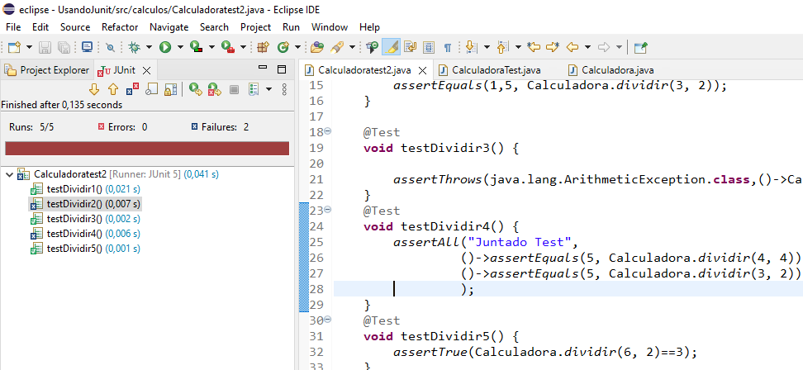

6.2.2 Ejercicio 7

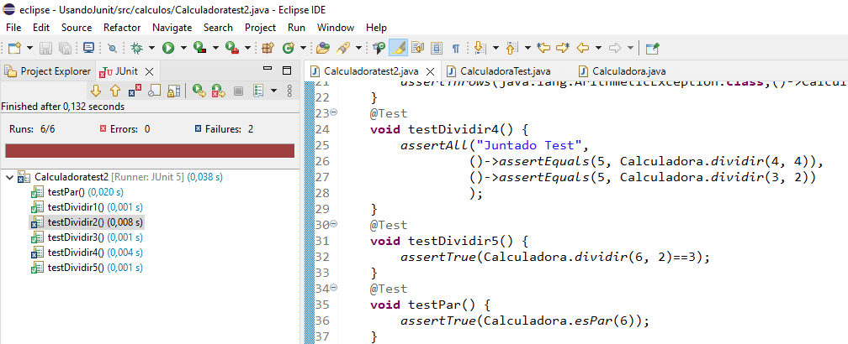

6.3.1 Ejercicio 8

